大连民族大学
计算机科学与工程学院
《Javascript程序设计》课程实验报告
实验题目： 实验二 航空订票
实验类型：□演示性 ■验证性 □操作性 □设计性 □综合性

专业：计算机科学与技术 班级：173班
学生姓名：郭学成 学号：2017081303
实验日期：2019年 11月24、12月1日、12月8日
实验地点：计算机综合实验教学中心网络安全与管理实验室F307
实验学时：6

实验成绩：
指导教师签字： 2019年 12月17日

要求同学报告中必须包括以下部分：

【代码】：案例实验的主要功能模块代码。
【截图】：截图示例。
【小结】：如心得体会、遇到的困难等。

系统概述
该系统是一个航空订票系统，本次完成的是机票预定的那一个部分，主要实现的功能：系统自动将常用的乘客信息检测出来，并将常用乘客信息的姓名用复选框表示出来，系统默认将第一个常用乘客的信息显示出来，即显示第一个常用乘客的基本信息（购票类型、姓名、证件类型、证件号码），如果点击常用乘客中的任意复选框，使之复选款的checked为true，下面会显示出相应的乘客信息，点击右下角表示“×”的按钮会删掉相应的模块信息，点击“增加乘客”按钮会在下方显示出增加的信息模块。

画面截图
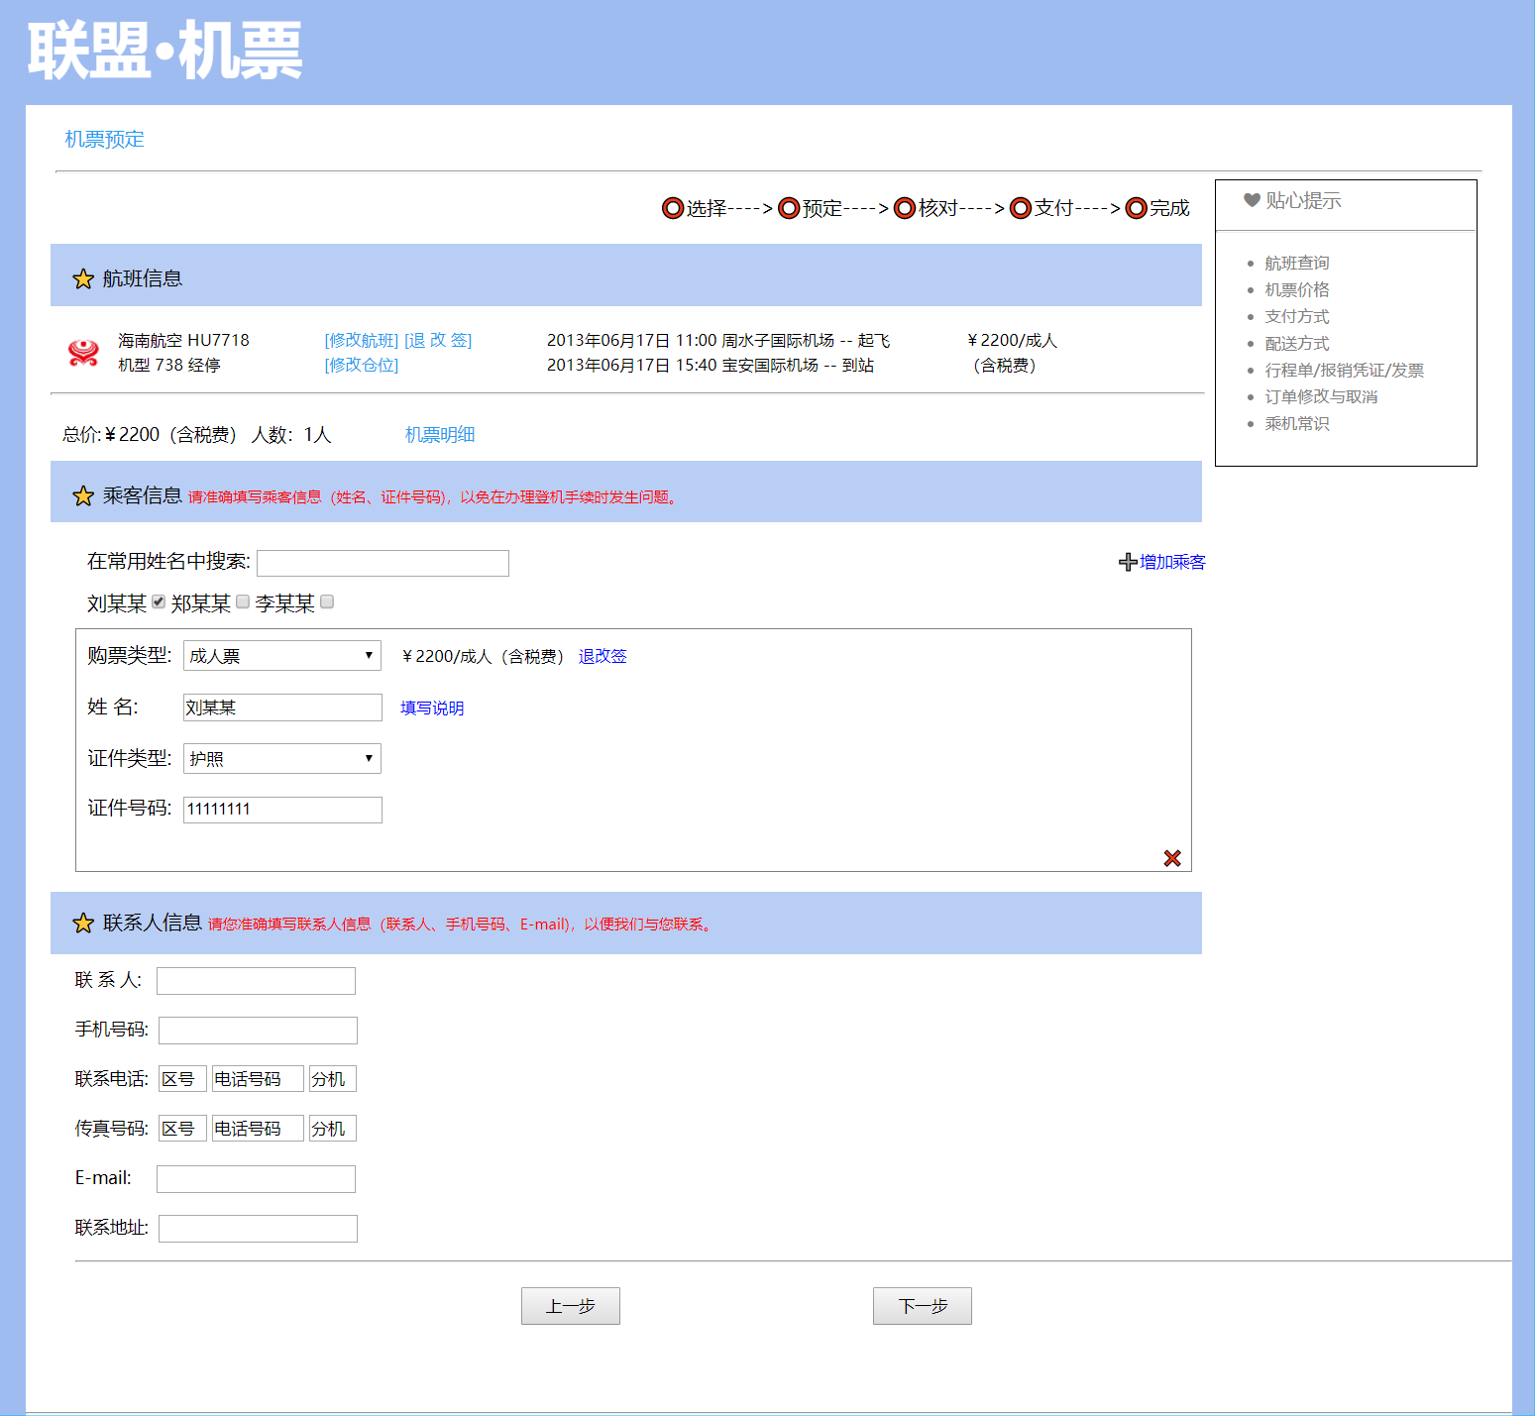

图1航空订票页面图

实现代码
- initPageDate()函数
用于初始化界面，常用乘客的姓名以复选款的形式显示出来，第一个乘客相应的复选款默认为checked，并设置显示第一个常用乘客的基本信息。

function initPageDate()
{
for(var i=0;i<arrFav.length;i++)
{
var pass=arrFav[i];
var newSpan=document.createElement("span");
newSpan.innerText=pass.name;
if(i==0)
{
newSpan.innerHTML=pass.name+'<input id="check1" type="checkbox" onclick="checkboxOnclick(this)" value='+pass.name+' checked>'
}
else{
newSpan.innerHTML=pass.name+'<input id="check1" type="checkbox" onclick="checkboxOnclick(this)" value='+pass.name+' >'
}
var divFavPass=document.getElementById("divFavPass");
divFavPass.appendChild(newSpan);
}
}

- checkboxOnclick(checkbox)函数
用于检查复选款是否已选，如果已选择会显示出相应乘客的基本信息。

function checkboxOnclick(checkbox)
{
if(checkbox.checked==true)
{
// addPassergent();
// alert(checkbox.value)
for(var i=0;i<arrFav.length;i++)
{
if(checkbox.value==arrFav[i].name)
{
var divParent=document.getElementById("divParent");
var newDiv=document.createElement("div");
newDiv.innerHTML=' &nbsp;&nbsp;购票类型:&nbsp;&nbsp;<select style="width: 160px;height:25px ;margin-top: -10px;"><option value="成人票">成人票</option><option value="学生票">学生票</option></select> &nbsp;&nbsp;<font size="2" >￥2200/成人（含税费）</font> <font color="blue" size="2">退改签</font><br>&nbsp;&nbsp;姓 名:&nbsp;&nbsp;<input id="name1" type="text" style="margin-left: 27px;" value='+arrFav[i].name+'>&nbsp;&nbsp;&nbsp;<font size="2" color="blue">填写说明</font><br>&nbsp;&nbsp;证件类型:&nbsp;&nbsp;<select style="width: 160px;height: 25px;"><option value="护照">护照</option><option value="身份证">身份证</option></select></br>&nbsp;&nbsp;证件号码:&nbsp;&nbsp;<input id="card2" type="text" style="margin-top: 10px;" value='+arrFav[i].cardno+'> <button style="margin-left: 870px;background-color: white;border: none; "onclick="removeParent(event)">❌</button>';
divParent.appendChild(newDiv);
}
}
}
}

- addPassergent()函数
用于增加新乘客的基本信息。
function addPassergent()
{
var divParent=document.getElementById("divParent");
var newDiv=document.createElement("div");
newDiv.innerHTML=' &nbsp;&nbsp;购票类型:&nbsp;&nbsp;<select style="width: 160px;height:25px ;margin-top: -10px;"><option value="成人票">成人票</option><option value="学生票">学生票</option></select> &nbsp;&nbsp;<font size="2" >￥2200/成人（含税费）</font> <font color="blue" size="2">退改签</font><br>&nbsp;&nbsp;姓 名:&nbsp;&nbsp;<input id="name1" type="text" style="margin-left: 27px;">&nbsp;&nbsp;&nbsp;<font size="2" color="blue">填写说明</font><br>&nbsp;&nbsp;证件类型:&nbsp;&nbsp;<select style="width: 160px;height: 25px;"><option value="护照">护照</option><option value="身份证">身份证</option></select></br>&nbsp;&nbsp;证件号码:&nbsp;&nbsp;<input id="card2" type="text" style="margin-top: 10px;"> <button style="margin-left: 870px;background-color: white;border: none; "onclick="removeParent(event)">❌</button>';
divParent.appendChild(newDiv);
}

- removeParent()函数
用于删除乘客信息。
function removeParent(e)
{
var item=e.target.parentNode;
var divParent=document.getElementById("divParent");
divParent.removeChild(item);
}

总结
在本次实验当中有遇到一些困难，在制作页面的时候对CSS定位掌握不是特别熟练，导致我想的模块出现的位置不太对，通过上网查找资料解决了这一问题，然后在写JS代码的过程中，我的部分代码需要在引号里面引用变量，因为引号的问题，出了一些错误，使得代码不能正常运行，后来通过细心检查发现了错误并改正。

